职业卫生技术报告公示信息
用人单位名称 | 成都鼎尚家具有限公司
地址 | 成都市大邑县沙渠工业园区沙新路300号
联系人 | 张 | 项目类型 |  | ☑检测 □预评  □控评 □现状
项目组成人员名单 | 付忠文、张孝川、陈红梅
现场调查人员 | 赵治洲、邓翠 | 采样、检测人员 |  | 赵治洲、邓翠
现场调查时间 | 2023.9.12 | 采样、检测时间 |  | 2023.9.14
用人单位陪同人 | 刘雯 | 用人单位陪同人 |  | 张晓华
报告出具时间 | 2023.9.21
现  场  影  像 | 现场调查 |  | 现场采样、检测
现  场  影  像 | 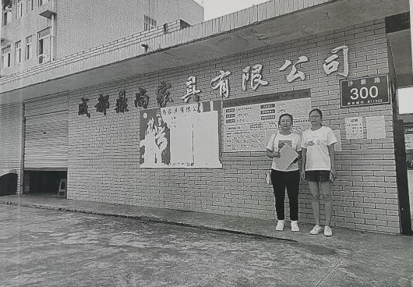 |  | 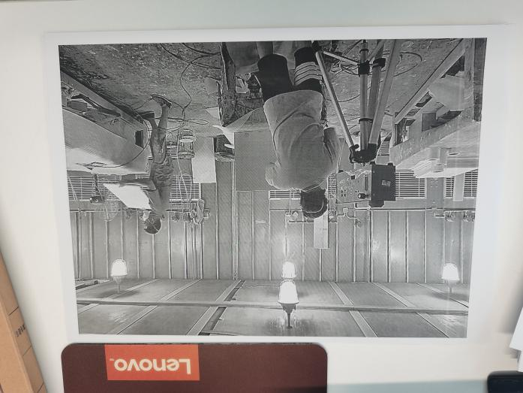
结论 | 共检测岗位或工种数量 11 个， 其中，职业病危害因素浓度/强度水平超标岗位或工种数量 0 个， 超标危害因素类型： /

